# **2. НАСТРОЙКА РАБОЧЕГО ОКРУЖЕНИЯ**

В ходе прохождения учебной практики использовался язык программирования Python, среда разработки (IDE) PyCharm



Рисунок - 2.1

Python — это язык программирования, который широко используется в интернет-приложениях, разработке программного обеспечения, науке о данных и машинном обучении (ML). Разработчики используют Python, потому что он эффективен, прост в изучении и работает на разных платформах. Python также имеет большое количество библиотек и Фреймворков, которые упрощают разработку приложений. IDE для разработки на языке Python включает PyCharm.

PyCharm – это IDE, специально разработанная для разработки на языке Python. Она предоставляет множество функций, такие как автодополнение кода, отладка, интеграция с системой контроля версий и многое другое.

1. Лёгкость освоения. Python прост, логичен, имеет понятный синтаксис, поэтому подходит даже для новичков.
2. Простота визуального воспитания. Блоки кода отделяются отступами, за счёт меньшего объёма код также воспринимается проще.
3. Кроссплатформенность. Программы, написанные на Python, могут запускаться и функционировать на всех типах операционных систем.
4. Скорость разработки. Чтобы написать программу на Python нужно значительно меньше кода, чем при разработке, например — на Java.
5. Универсальность. Благодаря интерпретируемости пайтона он используется практически на всех платформах для различных задач — от тестирования до научных исследований. Код удобно писать даже в стандартных текстовых редакторах.
6. Множество инструментов. Стандартные библиотеки Python способны решать даже сложные задачи.
7. Масштабируемость. Возможность адаптации высокоуровневой логики позволяет проектам, разработанным на Python, масштабироваться и расширяться.
8. Python сравнительно прост в изучении и позволяет выражать алгоритмы кратко и просто.

Основные недостатки Python

* Медленная работа. Этот недостаток лишает пайтон-разработчиков возможности создавать высокопроизводительные проекты только на Python. Необходимо задействовать другие языки программирования. Программное обеспечение работает медленно из-за устаревшего кода Global Interpreter Lock, сохранившимся её с первой версии языка.
* Трудность переноса проектов на другие системы. Проблема возникает из-за зависимости языка программирования от библиотек.
* Ресурсоёмкость. Python не подходит для проектов, требующих больших объёмов памяти.

2) Описание используемых библиотек. (в данный момент можно оставить пустым и заполнить по ходу разработки ПО). Обоснование использования именно этих библиотек.

Скриншоты работы в выбранной среде приведены на рисунках ….

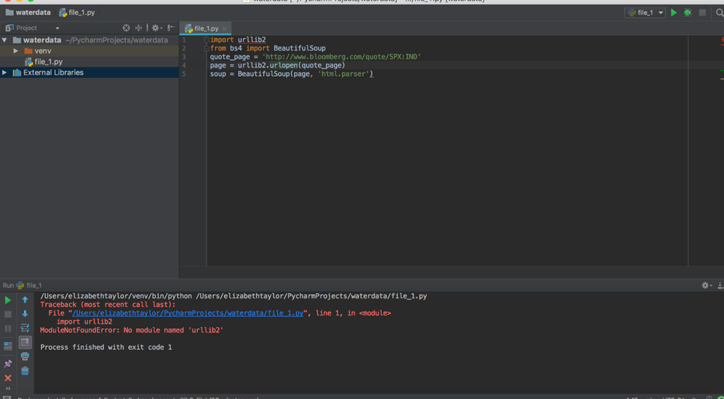

Рисунок 2.2 – Интерфейс PyCharm

Для системы контроля версий в соответствии с заданием использована система GitHub.

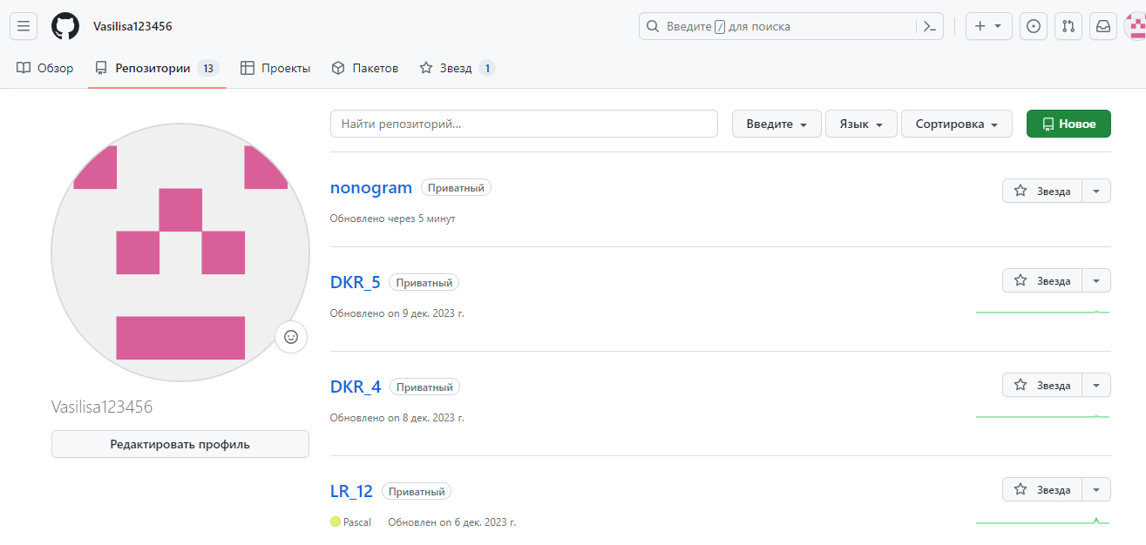

Рисунок 2.3 – GitHub